СОДЕРЖАНИЕ
ВВЕДЕНИЕ 5
1 ОПИСАНИЕ ПРЕДПРИЯТИЯ 6
1.1 Краткая характеристика организации 6
1.2 Организационная структура компании 6
1.3 Анализ бизнес-процессов 8
1.4 Системы планирования и организация труда 9
2 РАЗВЁРТЫВАНИЕ ПРОГРАММНОГО ОБЕСПЕЧЕНИЯ 10
2.1 Описание программного обеспечения 10
2.2 Установка инструментов 10
3 ВЫПОЛНЕНИЕ ИНДИВИДУАЛЬНОГО ЗАДАНИЯ 11
3.1 Описание проекта 11
3.2 Постановка задачи 12
ЗАКЛЮЧЕНИЕ 14
СПИСОК ИСПОЛЬЗОВАННЫХ ИСТОЧНИКОВ 15

ВВЕДЕНИЕ

Производственная (технологическая) практика является важным этапом профессиональной подготовки студентов и направлена на формирование практических навыков. Цель практики — закрепить теоретические знания, полученные в процессе обучения, а также приобрести первичный опыт работы в условиях реального предприятия.
При прохождении практики были поставлены следующие задачи:
- ознакомиться со структурой предприятия, организацией управления;
- изучить основные информационные потоки и документооборот на предприятии;
- изучить действующие на предприятии стандарты, правила техники безопасности и требования охраны труда;
- ознакомиться с используемыми технологическими процессами, инструментами и программным обеспечением, применяемыми при выполнении производственных задач
- выполнить выданное руководителем практики на предприятии индивидуальное задание.
В данном отчете подводится итог прохождения производственной практики на базе ООО «СолвИтБай».

1 ОПИСАНИЕ ПРЕДПРИЯТИЯ

1.1 Краткая характеристика организации

Основной вид деятельности организации ООО «СолвИтБай» – разработка и поддержка программного обеспечения, а также сопровождение клиентов на всех этапах реализации IT-проектов. Организация предлагает комплексные решения для бизнес-задач. Компания работает с разными отраслями: здоровье и медицина, e-commerce, логистика, путешествия, социальные платформы и др.
Перечень оказываемых компанией услуг включает в себя:
- разработку веб-сайтов различной сложности;
- разработку веб-приложений;
- разработку мобильных приложений для iOS и Android;
- поддержку и техническое сопровождение программного обеспечения;
- IT-аутсорсинг;
- IT-аутстаффинг;
- тестирование и обеспечение качества программного обеспечения.

1.2 Организационная структура компании

Структура компании представлена в виде схемы, изображенной на рисунке 1.1.
Во главе компании находится директор. Он организует всю работу и несет полную ответственность за результаты деятельности компании. В структуру компании входит шесть отделов:
- отдел разработки;
- бухгалтерский отдел;
- продуктовый отдел;
- отдел юриспруденции;
- отдел найма сотрудников;
- отдел маркетинга и продаж;
- отдел тестирования.
Отдел разработки отвечает за создание, внедрение и техническую поддержку программных продуктов компании. В его функции входит проектирование архитектуры решений, разработка веб- и мобильных приложений, тестирование, исправление ошибок, а также доработка и масштабирование программного обеспечения в соответствии с требованиями заказчиков и продуктового отдела.
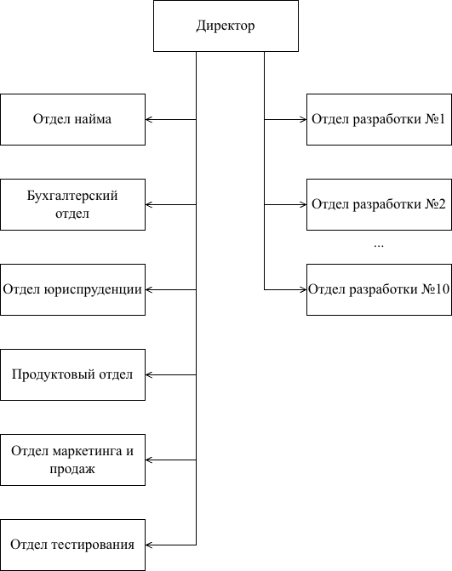

Рисунок 1.1 – Организационная структура компании

Бухгалтерский отдел определяет за собой следующие обязанности:
1) осуществление финансового и налогового учёта деятельности компании;
2) текущий контроль за целевым и экономным расходованием средств бюджета. Осуществление контроля денежных средств и материальных ценностей по счетам бюджетного учета;
3) начисление и выплата в установленные сроки заработной платы и иных выплат работникам;
4) ведение учета доходов и расходов.
Отдел юриспруденции обеспечивает правовое сопровождение деятельности компании. В его обязанности входит подготовка и проверка договоров, соблюдение требований законодательства, защита интересов компании, работа с интеллектуальной собственностью, а также консультирование сотрудников по правовым вопросам.
Продуктовый отдел занимается формированием и развитием программных продуктов компании. Основными задачами отдела являются:
1) анализ рынка и потребностей пользователей;
2) определение функциональных требований к продуктам;
3) планирование их развития;
4) приоритизация задач;
5) взаимодействие с отделом разработки, маркетинга и продаж для обеспечения коммерческой и пользовательской ценности продукта.
Отдел найма сотрудников отвечает за поиск новых сотрудников, организацию и участие в собеседованиях и общение с сотрудниками.
Отдел маркетинга и продаж занимается продвижением услуг и продуктов компании, привлечением новых клиентов и развитием отношений с существующими партнёрами. В его функции входят анализ рынка, формирование маркетинговой стратегии, продвижение бренда, подготовка коммерческих предложений, ведение переговоров и заключение договоров.
Отдел тестирования отвечает за обеспечение качества разрабатываемых программных продуктов. Основной задачей отдела является проверка соответствия программного обеспечения требованиям, выявление ошибок и недочётов, а также контроль стабильности и корректности работы систем на всех этапах разработки и внедрения.

1.3 Анализ бизнес-процессов

Бизнес-процессы компании ориентированы на создание цифровых продуктов, удовлетворяющих требованиям заказчиков, а также на обеспечение устойчивой и эффективной внутренней деятельности организации.
Перечень основных операций и процессов, выполняемых ООО «СолвИтБай»:
1) Рассмотрение подробностей заказа от клиента. Уточнение деталей заказа. Расчёт затрачиваемых средств.
2) Работа с клиентом по выбору дизайна системы, основных компонентов и инструментов для реализации.
3) Выбор команды разработки, формирование плана, постановка задач.
4) Поэтапная реализация продукта.
5) Тестовый период, рефакторинг и аудит проделанной работы.
6) Сдача готового проекта заказчику.
В ходе разработки клиент имеет полный доступ к ресурсам разработки, видит результат в реальном времени, может запрашивать отчеты о выполненной работе и вносить коррективы в изначальные требования.
На рисунке 1.2 показан процесс разработки ПО в компании.

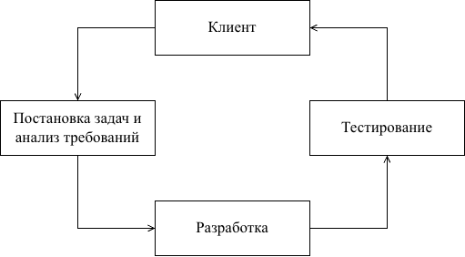

Рисунок 1.2 – Процесс разработки ПО

1.4 Системы планирования и организация труда

В ООО «СолвИтБай» используются современные системы планирования и организации труда, ориентированные на проектную деятельность в сфере разработки программного обеспечения. Планирование работ осуществляется на основе проектного подхода, при котором каждый заказ рассматривается как отдельный проект с определёнными целями, сроками и ресурсами.
Процесс планирования включает в себя:
1) формирование плана проекта;
2) распределение задач между участниками команды;
3) определение сроков выполнения этапов работ;
4) контроль загрузки сотрудников.
Для управления задачами и сроками применяется Jira - инструмент управления проектами, позволяющий отслеживать статус выполнения работ в режиме реального времени,
Организация труда в компании строится на принципах командной работы и гибких методологиях разработки. Сотрудники объединяются в проектные команды, в состав которых входят разработчики, тестировщики и менеджеры проектов. Взаимодействие между участниками осуществляется посредством регулярных рабочих встреч и электронных средств коммуникации. Контроль выполнения задач осуществляется менеджерами проектов.

2 РАЗВЁРТЫВАНИЕ ПРОГРАММНОГО ОБЕСПЕЧЕНИЯ

Развёртывание программного обеспечения (от английского словосочетания «Software deployment») – все действия, которые делают программную систему готовой к использованию. Данный процесс является частью жизненного цикла программного обеспечения.
Так как задачи, поставленные в рамках данной работы являются задачами разработки клиентской сторон, то необходимо установить необходимые инструменты для продуктивной работы.

2.1 Описание программного обеспечения

В ходе прохождения практики использовалось программное обеспечение, предназначенное для разработки клиентской части мобильного приложения под платформу iOS. Разработка осуществлялась с применением языка программирования Swift и фреймворка UIKit, обеспечивающего создание пользовательского интерфейса и обработку пользовательских взаимодействий. Для взаимодействия клиентского приложения с серверной частью использовался API на основе GraphQL, что позволяло получать и передавать данные в структурированном виде, оптимизировать сетевые запросы и работать только с необходимыми данными. Запросы к API применялись для загрузки и обновления информации, отображаемой в пользовательском интерфейсе приложения.
В процессе разработки применялись инструменты для работы с системой контроля версий, что обеспечивало командную работу над проектом, контроль изменений и интеграцию выполненных задач в общий код проекта. Для тестирования и отладки использовались встроенные средства среды разработки и эмуляторы устройств iOS.

2.2 Установка инструментов

Для работы понадобилось установить среду разработки XCode, набор зависимостей и пакетов для проекта, а также фреймворк UIKit. Требовалось установить эмуляторы устройств iOS для тестирования проекта. На рисунке 2.1 показана среда разработки XCode.
Для контроля версий и совместной работы над проектом применялась система контроля версий Git с размещением репозитория на удалённом сервере.

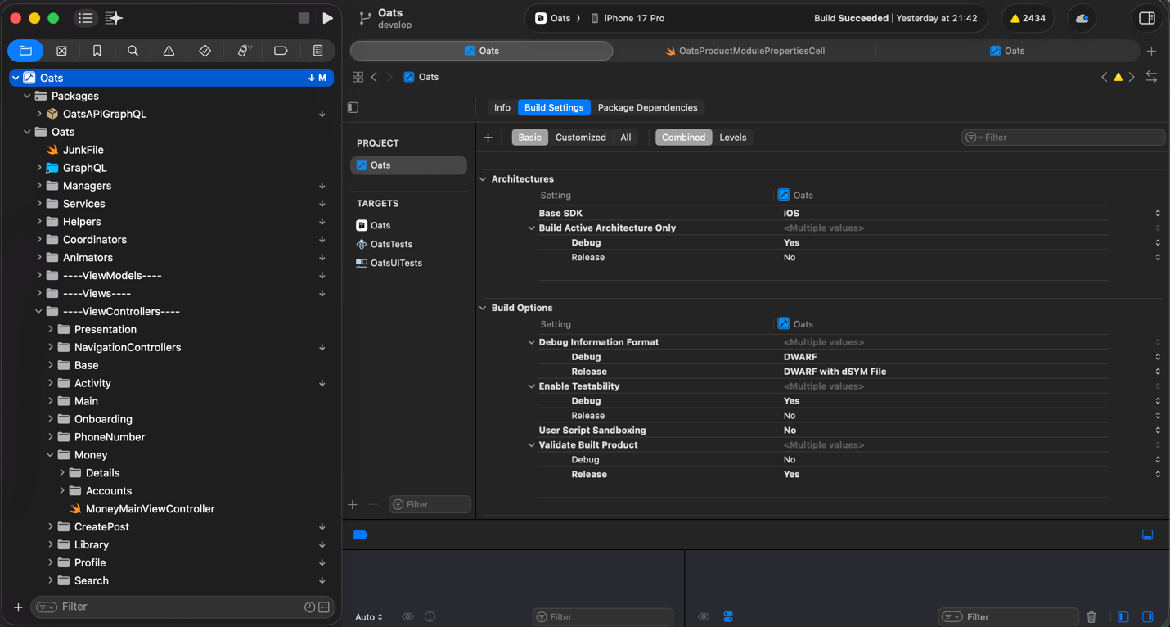

Рисунок 2.1 – Среда разработки XCode

3 ВЫПОЛНЕНИЕ ИНДИВИДУАЛЬНОГО ЗАДАНИЯ

3.1 Описание проекта

Разрабатываемый проект представляет собой iOS-приложение, предназначенное для работы с пользовательской активностью, финансовыми операциями и рекомендациями. Взаимодействие с серверной частью осуществляется через GraphQL API, а клиентская логика реализована с использованием архитектуры MVVM.
Приложение предоставляет пользователю доступ к профилю, в котором отображаются персональные данные и настройки приватности. Пользователь может просматривать и обновлять данные профиля, а также переключать режим публичного или приватного аккаунта.
Основной экран активности отображает ленту событий пользователя, включающую финансовые транзакции и другие действия. Активность группируется по датам, поддерживается обновление данных и постраничная загрузка. Для транзакций реализован поиск и фильтрация по дате, категории и сумме, а также просмотр детальной информации по каждой операции.
В приложении реализован раздел библиотеки, содержащий сохранённые и отслеживаемые объекты пользователя, такие как коллекции, корзины, бизнесы, пользователи, теги и локации. Для каждого раздела предусмотрена обработка пустых состояний и переход к детальному просмотру элементов. Также пользователь может просматривать персонализированную ленту рекомендаций, открывать детали постов и связанные товары. На основе транзакций или продуктов возможен процесс создания постов с проверкой корректности введённых данных.
Дополнительно приложение поддерживает работу с финансовыми аккаунтами пользователя, включая просмотр списка счетов, добавление и обновление аккаунтов с использованием механизмов Open Banking.

3.2 Постановка задачи

Основная задача была направлена на исправление ошибок и улучшение существующего функционала проекта. Примеры задач представлены на рисунке 3.1. Были выполнены такие задачи, как:
1) исправление выявленных ошибок пользовательского интерфейса;
2) корректировка отображения элементов страницы;
3) улучшение логики работы отдельных компонентов;
4) оптимизация пользовательского взаимодействия;
5) внесение изменений в существующий код с учётом требований проекта.

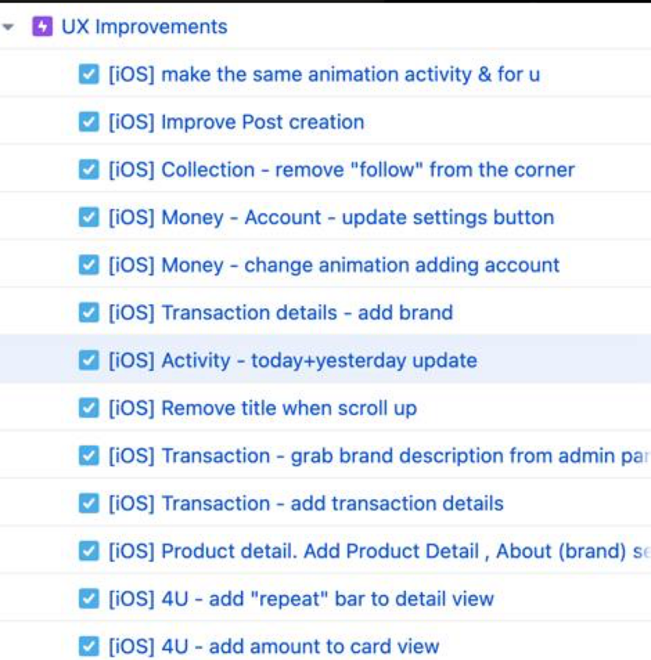

Рисунок 3.1 – Задачи, выполняемые на проекте

Одна из задач заключалась в исправлении проблемы с отступами и улучшении отображения элементов в закрытом и открытом состояниях. Вместо использования жестких констрейнтов для управления расположением элементов, был добавлен UIStackView для первого сабвью, который позволяет динамически управлять отступами и улучшить гибкость интерфейса. Это решение позволяет эффективно скрывать и показывать элементы с учетом их состояния, улучшая пользовательский опыт. До и после исправления приведены на рисунках 3.2 и 3.3.

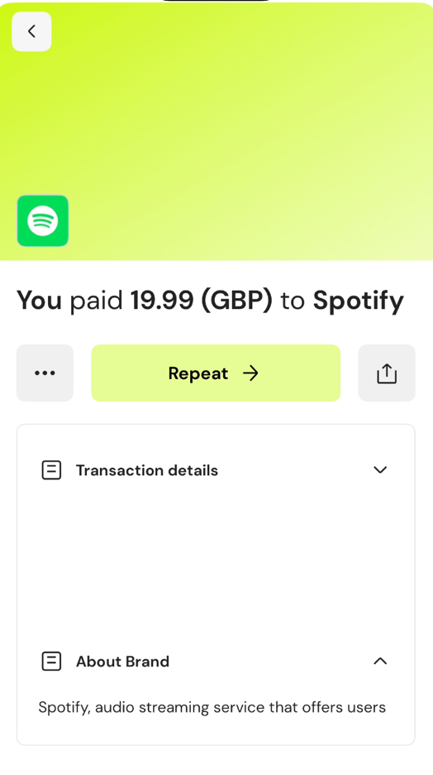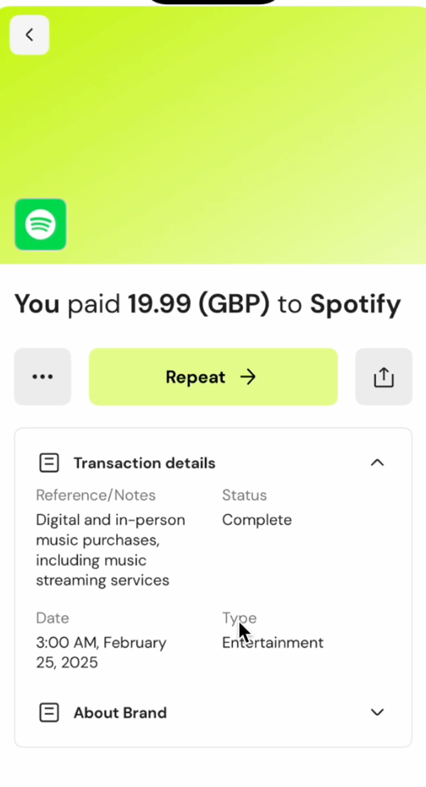

Рисунок 3.2-3.3 – Скриншот экрана

Еще одна из задач заключалась в реализации динамического поведения кнопки "Repeat", которая должна быть прикреплена к низу экрана и фиксироваться в определённом положении при прокрутке контента, в зависимости от того, сколько места занимает текущий блок (картинка, заголовок, конфигурация и сумма). Если этот блок превышает высоту экрана, то, проходя его, бар "Repeat" должен начинать скроллиться вместе с контентом. В случае, если бар помещается на экране, он должен фиксироваться в теле контента, в том месте, где он должен быть, и продолжать оставаться на экране при прокрутке.
Дополнительно, требовалась реализация появления основного навигационного бара с вкладками "Activity", "Money", "Library", "For You" при достижении определённого момента прокрутки, например, когда пользователь доходит до раздела "People bought". Это поведение должно быть универсальным и применяться ко всем сущностям в приложении, таким как транзакции, посты, профили, коллекции и другие. Было использовано несколько методов для улучшения UX, таких как sticky behavior для кнопки "Repeat", когда она закрепляется внизу экрана и не выходит из поля зрения пользователя.

ЗАКЛЮЧЕНИЕ

В ходе проведенной производственной практики были успешно выполнены поставленные задачи. Полученный опыт работы внутри предприятия ООО «СолвИтБай» оказался ценным и позволил более подробно ознакомиться с его внутренней структурой, процессами документооборота и стандартами, принципами развёртывания программного обеспечения. Также был углубленно изучен язык программирования Swift, фреймворк UIKit. Получен опыт в работе с системой контроля версий Git, а также опыт разработки в команде под руководством инженера-программиста, опыт в написании чистого кода в соответствии с требованиями компании.
Процесс практики позволил закрепить теоретические знания, а также приобрести практические навыки в области информационных технологий.

СПИСОК ИСПОЛЬЗОВАННЫХ ИСТОЧНИКОВ

[1] Документация языка программирования Swift [Электронный ресурс]. – Режим доступа: https://developer.apple.com/documentation/swift/ – Дата доступа: 07.12.2025
[2] Документация фреймворка UIKit [Электронный ресурс]. – Режим доступа: https://developer.apple.com/documentation/uikit – Дата доступа: 07.12.2025
[3] Официальное руководство по работе с Auto Layout в iOS [Электронный ресурс]. – Режим доступа: https://developer.apple.com/library/archive/documentation/UserExperience/Conceptual/AutolayoutPG/Introduction/Introduction.html – Дата доступа: 07.12.2025
[4] Документация по использованию SnapKit для автолэйаута [Электронный ресурс]. – Режим доступа: https://snapkit.io/docs/ – Дата доступа: 07.12.2025

